# **Incomplete Library Class**

问题：代码库无法提供你所需要的功能，并且无法更改，因为引入的代码库是只读的

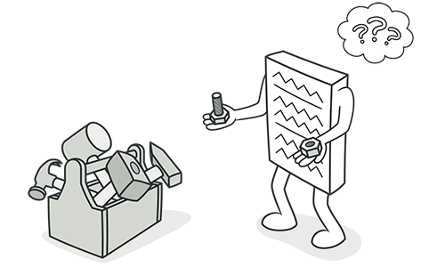

问题原因：

代码库的作者没有提供需要的功能，或者不知道你需要这个功能，所以未在代码库里实现

重构方法：  
1. 修改库类的一两个函数，可以使用introduce foreign method

1. 如果对Jar包中有重大更改，就使用introduce local extension

重构优点：

减少代码重复



非必要重构：

如果对代码库的更改涉及到代码的更改，则扩展库可能会生成其他工作